[已被引用116次！中山大学肿瘤防治中心、复旦大学附属华山医院联合发表的1区论文涉嫌图片重复！该研究获国自然资助](https://mp.weixin.qq.com/s?__biz=Mzg3MzU3MzY4Ng==&mid=2247518396&idx=1&sn=b498c3c19ddc3625310c1f6517525a6b&chksm=cfd436f1a4b03513ab7d3f4819de41d4708841d0f1f2a8fb9898059e19c194aeb8037ccb5ff2&scene=126&sessionid=1743095615)

原创  撤稿资讯[撤稿资讯](javascript:void(0);)2025-03-25 05:30:41江苏



2019年12月，**中山大学肿瘤防治中心、复旦大学附属华山医院**联合在*British Journal of Cancer（IF6.3996/1区）*上在线发表了一篇论文。在**发表5年多后**，因**图片组内重复**在pubpeer上被读者质疑。

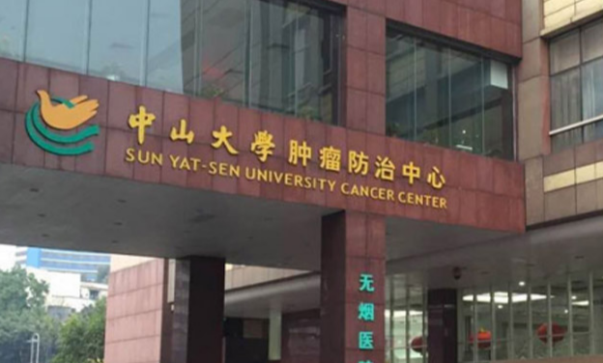

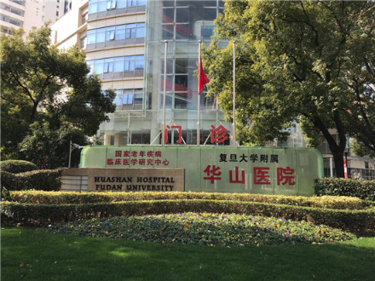

1



**论文概述**

论文题为**“MFN1-dependent alteration of mitochondrial dynamics drives hepatocellular carcinoma metastasis by glucose metabolic reprogramming”**（ mfn1依赖性线粒体动力学改变通过糖代谢重编程驱动肝癌转移）

第一作者：复旦大学附属华山医院的Ze Zhang，Tian-En Li，Mo Chen

通讯作者：中山大学肿瘤防治中心的Song Gao，复旦大学附属华山医院的Qiong-Zhu Dong，Lun-Xiu Qin

线粒体动力学在肿瘤进展中起重要作用。然而，这些动力学在肝细胞癌（HCC）转移过程中如何整合肿瘤代谢尚不清楚。以持续的裂变和融合为代表的线粒体动力学被发现与HCC转移有关。高转移性HCC表现为线粒体分裂过多。在参与线粒体动力学的基因中，MFN1被认为是一个主要的下调候选基因，与HCC转移和不良预后密切相关。在促进线粒体融合的同时，MFN1在体外和体内均抑制细胞增殖、侵袭和迁移能力。研究结果揭示了线粒体动力学通过调节葡萄糖代谢重编程参与HCC转移的关键。MFN1可能成为HCC新的潜在治疗靶点。（本段内容为AI翻译，原始内容请见官网）

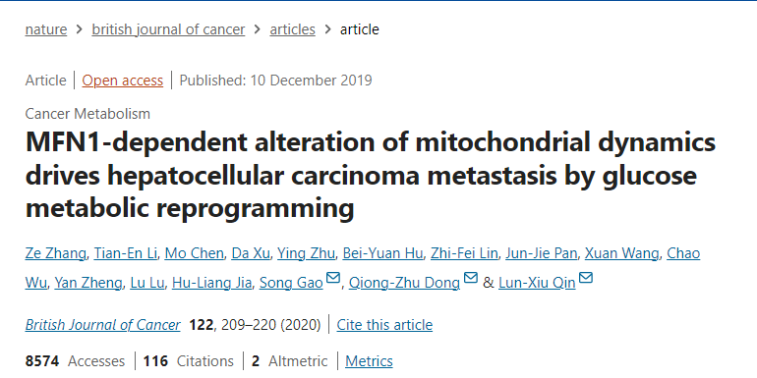

2



**基金支持**

**国家重点研发计划项目（2017YFC1308604, 2018YFA0508300）**；**国家重点基础研究计划项目（2014CB542101和2013CB910500）**；**国家自然科学基金（81930074、81672820、81772563、31722016）**。

3



**质疑与争议**

质疑一：2025年3月，读者Sholto David提出质疑，认为图4和图6的面板存在重复。（见同色方框标记）

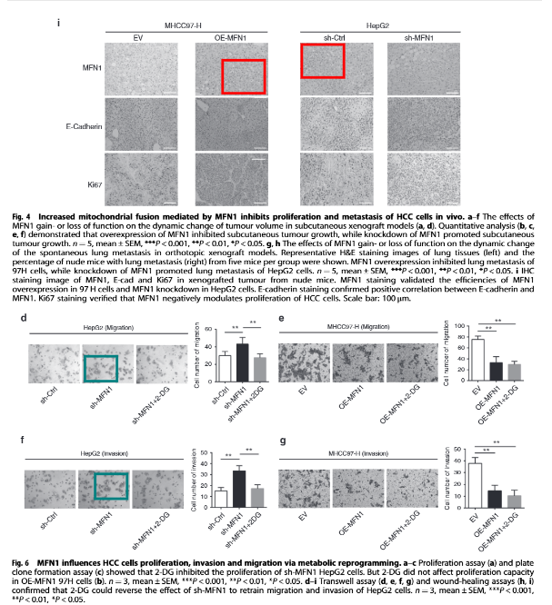

【上】图4  【下】图6

南京深瞳全网查重

4



**作者回应**

针对所提出的质疑，尚未见到作者在www.pubpeer.com上的回应内容。

参考信息：

https://pubpeer.com/publications/9BB703BDEA323BCD290D768CE87EFA/

https://www.nature.com/articles/s41416-019-0658-4

**超全、超强、超快的科研诚信舆情监测系统**

文章被质疑，第一时间告知您！

拥有超全面的科研论文数据库，目前已汇聚超过23万篇文献。系统24小时不间断监控，每10分钟即更新舆情信息，确保数据时效性。支持个性化订阅管理，让您轻松追踪个人研究成果的受关注情况及任何质疑，确保第一时间掌握文章动态。

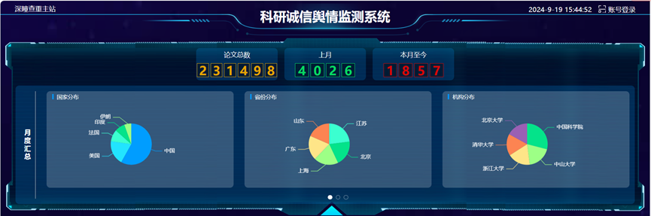

**深瞳查重子系统——引文异常核查系统**

核查论文引文是否被PubPeer质疑、勘误、关注或撤稿，确保综述类等文章免受问题引文影响，维护结论的可靠性。



**往期推荐**



[刚发表6天就被质疑图像重复！上海九院口腔颌面头颈肿瘤科高分一区论文陷学术争议，该研究获国自然资助](https://mp.weixin.qq.com/s?__biz=Mzg3MzU3MzY4Ng==&mid=2247517709&idx=1&sn=102aa74abe3efea5859a2ab50d9e6a8b&scene=21" \l "wechat_redirect" \o "https://mp.weixin.qq.com/s?__biz=Mzg3MzU3MzY4Ng==&mid=2247517709&idx=1&sn=102aa74abe3efea5859a2ab50d9e6a8b&scene=21#wechat_redirect" \t "_blank)



[Nature发布猛料！全球撤稿率排名，三家中国医院包揽前三！](https://mp.weixin.qq.com/s?__biz=Mzg3MzU3MzY4Ng==&mid=2247517544&idx=1&sn=376c36823c1645bc3e22d2aca4b4426f&scene=21" \l "wechat_redirect" \o "https://mp.weixin.qq.com/s?__biz=Mzg3MzU3MzY4Ng==&mid=2247517544&idx=1&sn=376c36823c1645bc3e22d2aca4b4426f&scene=21#wechat_redirect" \t "_blank)



[疑似AI生成，该期刊上百篇论文被撤，有作者抗议：标准过于严格了！](https://mp.weixin.qq.com/s?__biz=Mzg3MzU3MzY4Ng==&mid=2247517244&idx=1&sn=f42fc5762b918904a7f38badb09ae224&scene=21" \l "wechat_redirect" \o "https://mp.weixin.qq.com/s?__biz=Mzg3MzU3MzY4Ng==&mid=2247517244&idx=1&sn=f42fc5762b918904a7f38badb09ae224&scene=21#wechat_redirect" \t "_blank)



[图片重叠疑云笼罩！哈医大两附属医院联合发表的论文遭职业打假人深扒](https://mp.weixin.qq.com/s?__biz=Mzg3MzU3MzY4Ng==&mid=2247517079&idx=1&sn=8fa5d30a216c17a832839953f224149c&scene=21" \l "wechat_redirect" \o "https://mp.weixin.qq.com/s?__biz=Mzg3MzU3MzY4Ng==&mid=2247517079&idx=1&sn=8fa5d30a216c17a832839953f224149c&scene=21#wechat_redirect" \t "_blank)



[国自然资助“翻车”？华中科技大学同济医学院附属协和医院发表在2区的高分论文被质疑图片重复](https://mp.weixin.qq.com/s?__biz=Mzg3MzU3MzY4Ng==&mid=2247517131&idx=1&sn=0fddc90897aedb3f61fd1b0152cf34b5&scene=21" \l "wechat_redirect" \o "https://mp.weixin.qq.com/s?__biz=Mzg3MzU3MzY4Ng==&mid=2247517131&idx=1&sn=0fddc90897aedb3f61fd1b0152cf34b5&scene=21#wechat_redirect" \t "_blank)



[IF6.6期刊论文陷“图像重复”风波，青岛大学附属医院论文被质疑，作者未回应](https://mp.weixin.qq.com/s?__biz=Mzg3MzU3MzY4Ng==&mid=2247517173&idx=1&sn=bd88924f88e69c1225686e6f3d780e81&scene=21" \l "wechat_redirect" \o "https://mp.weixin.qq.com/s?__biz=Mzg3MzU3MzY4Ng==&mid=2247517173&idx=1&sn=bd88924f88e69c1225686e6f3d780e81&scene=21#wechat_redirect" \t "_blank)



[与不相关论文图像重复导致撤稿，作者表示反对，复旦大学附属华山医院的2区论文陷争议](https://mp.weixin.qq.com/s?__biz=Mzg3MzU3MzY4Ng==&mid=2247517093&idx=1&sn=eed25917df329f444f2c1573b5462fbe&scene=21" \l "wechat_redirect" \o "https://mp.weixin.qq.com/s?__biz=Mzg3MzU3MzY4Ng==&mid=2247517093&idx=1&sn=eed25917df329f444f2c1573b5462fbe&scene=21#wechat_redirect" \t "_blank)



[国自然资助！荧光图“复制粘贴”？ 首都医科大学附属北京天坛医院论文被质疑](https://mp.weixin.qq.com/s?__biz=Mzg3MzU3MzY4Ng==&mid=2247517270&idx=1&sn=707395e761d115c6ea9b61b3943ca026&scene=21" \l "wechat_redirect" \o "https://mp.weixin.qq.com/s?__biz=Mzg3MzU3MzY4Ng==&mid=2247517270&idx=1&sn=707395e761d115c6ea9b61b3943ca026&scene=21#wechat_redirect" \t "_blank)



[前列腺癌领域巨头多篇论文被指图片重复，作者坚称结果无虞](https://mp.weixin.qq.com/s?__biz=Mzg3MzU3MzY4Ng==&mid=2247517296&idx=1&sn=286f17d20dd234102ddca8218b5006cc&scene=21" \l "wechat_redirect" \o "https://mp.weixin.qq.com/s?__biz=Mzg3MzU3MzY4Ng==&mid=2247517296&idx=1&sn=286f17d20dd234102ddca8218b5006cc&scene=21#wechat_redirect" \t "_blank)



[6分论文被指图像重复，重庆医科大学附属第二医院眼科论文陷入争议](https://mp.weixin.qq.com/s?__biz=Mzg3MzU3MzY4Ng==&mid=2247517365&idx=1&sn=aa7a6d206a207635ba938817778540e4&scene=21#wechat_redirect)



? 论文/文章图片查重

? 论文/文章图片库比对

? 论文/文章图片查重软件

? sci图片查重软件

? 深瞳论文图片查重

免责声明：

质疑信息来源于Pubpeer，提及人名均为音译

对于文章内容的真实性、完整性、及时性

本公众号不做任何保证或承诺，仅供读者参考

未经授权禁止转载！

转载请勿更改原文内容及格式！

如有转载需求或合作事宜

可添加下方客服微信/QQ





[#中山大学肿瘤防治中心](https://mp.weixin.qq.com/mp/appmsgalbum?__biz=Mzg3MzU3MzY4Ng==&action=getalbum&album_id=3124042200901926912#wechat_redirect)[#图片查重](https://mp.weixin.qq.com/mp/appmsgalbum?__biz=Mzg3MzU3MzY4Ng==&action=getalbum&album_id=3741591297044414466#wechat_redirect)[#图片重复](https://mp.weixin.qq.com/mp/appmsgalbum?__biz=Mzg3MzU3MzY4Ng==&action=getalbum&album_id=3457578027293458434#wechat_redirect)[#广东省](https://mp.weixin.qq.com/mp/appmsgalbum?__biz=Mzg3MzU3MzY4Ng==&action=getalbum&album_id=2803413547463770115#wechat_redirect)